BUỔI TỔNG KẾT - CHUYẾN THAM QUAN, DÃ NGOẠI THÚ VỊ VÀ ĐẦY Ý NGHĨA TẠI KHU DU LỊCH SINH THÁI AO VUA

Với mong muốn khích lệ, động viên những cố gắng nỗ lực trong học tập của các con học sinh năm học 2019 - 2020, hôm nay (15/7/2020), phụ huynh lớp 8A5 – Trường THCS Cao Bá Quát đã tổ chức cho các con học sinh tham gia chuyến tham quan dã ngoại tại Khu sinh thái Ao Vua (Ba Vì – Hà Nội).
Đây là một chuyến đi thú vị và đầy ý nghĩa với học sinh, giáo viên và các bậc phụ huynh lớp 8A5 - Trường THCS Cao Bá Quát.
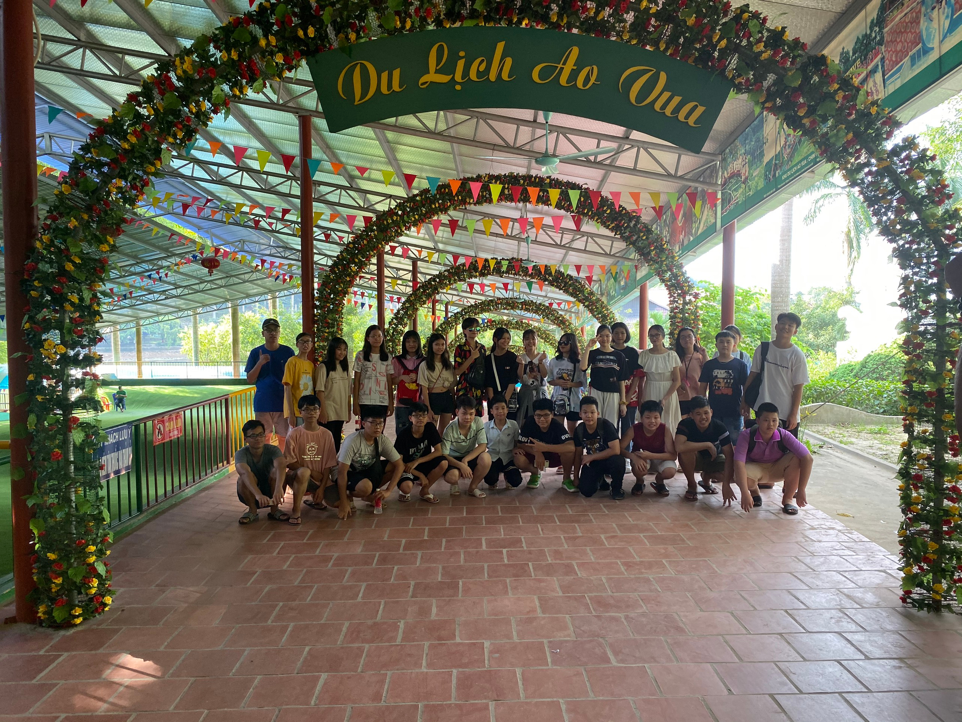

Háo hức chờ đón chuyến tham quan này, các thầy cô giáo và các em học sinh, các bậc phụ huynh đã có mặt từ rất sớm để khởi hành tới khu du lịch Ao Vua. Cuộc hành trình diễn ra trong một ngày nhưng cũng đủ để thỏa niềm háo hức chờ mong của các em và đem lại nhiều ý nghĩa với tuổi trẻ trường THCS Cao Bá Quát.
Đến đây, các em được hòa mình vào thiên nhiên của khu sinh thái Ao Vua trải dài dưới chân núi Tản Viên lung linh huyền thoại với thảm thực vật đa dạng, phong phú. Các em cũng được sống trong không gian văn hóa Việt Nam bao la huyền tích với câu chuyện về Hùng Duệ Vương, công chúa Ngọc Hoa, Sơn Tinh, Thủy Tinh, cùng những cảnh quan hùng vĩ, môi trường trong trẻo, không gian đậm chất nhân văn. Hơn thế nữa, trải nghiệm hoạt động vượt thác, leo núi đã đem lại cho thầy và trò nhà trường những giây phút quý giá và hiếm hoi hòa vào nhịp thở của thiên nhiên, rèn luyện thể lực và sức bền tuyệt vời.
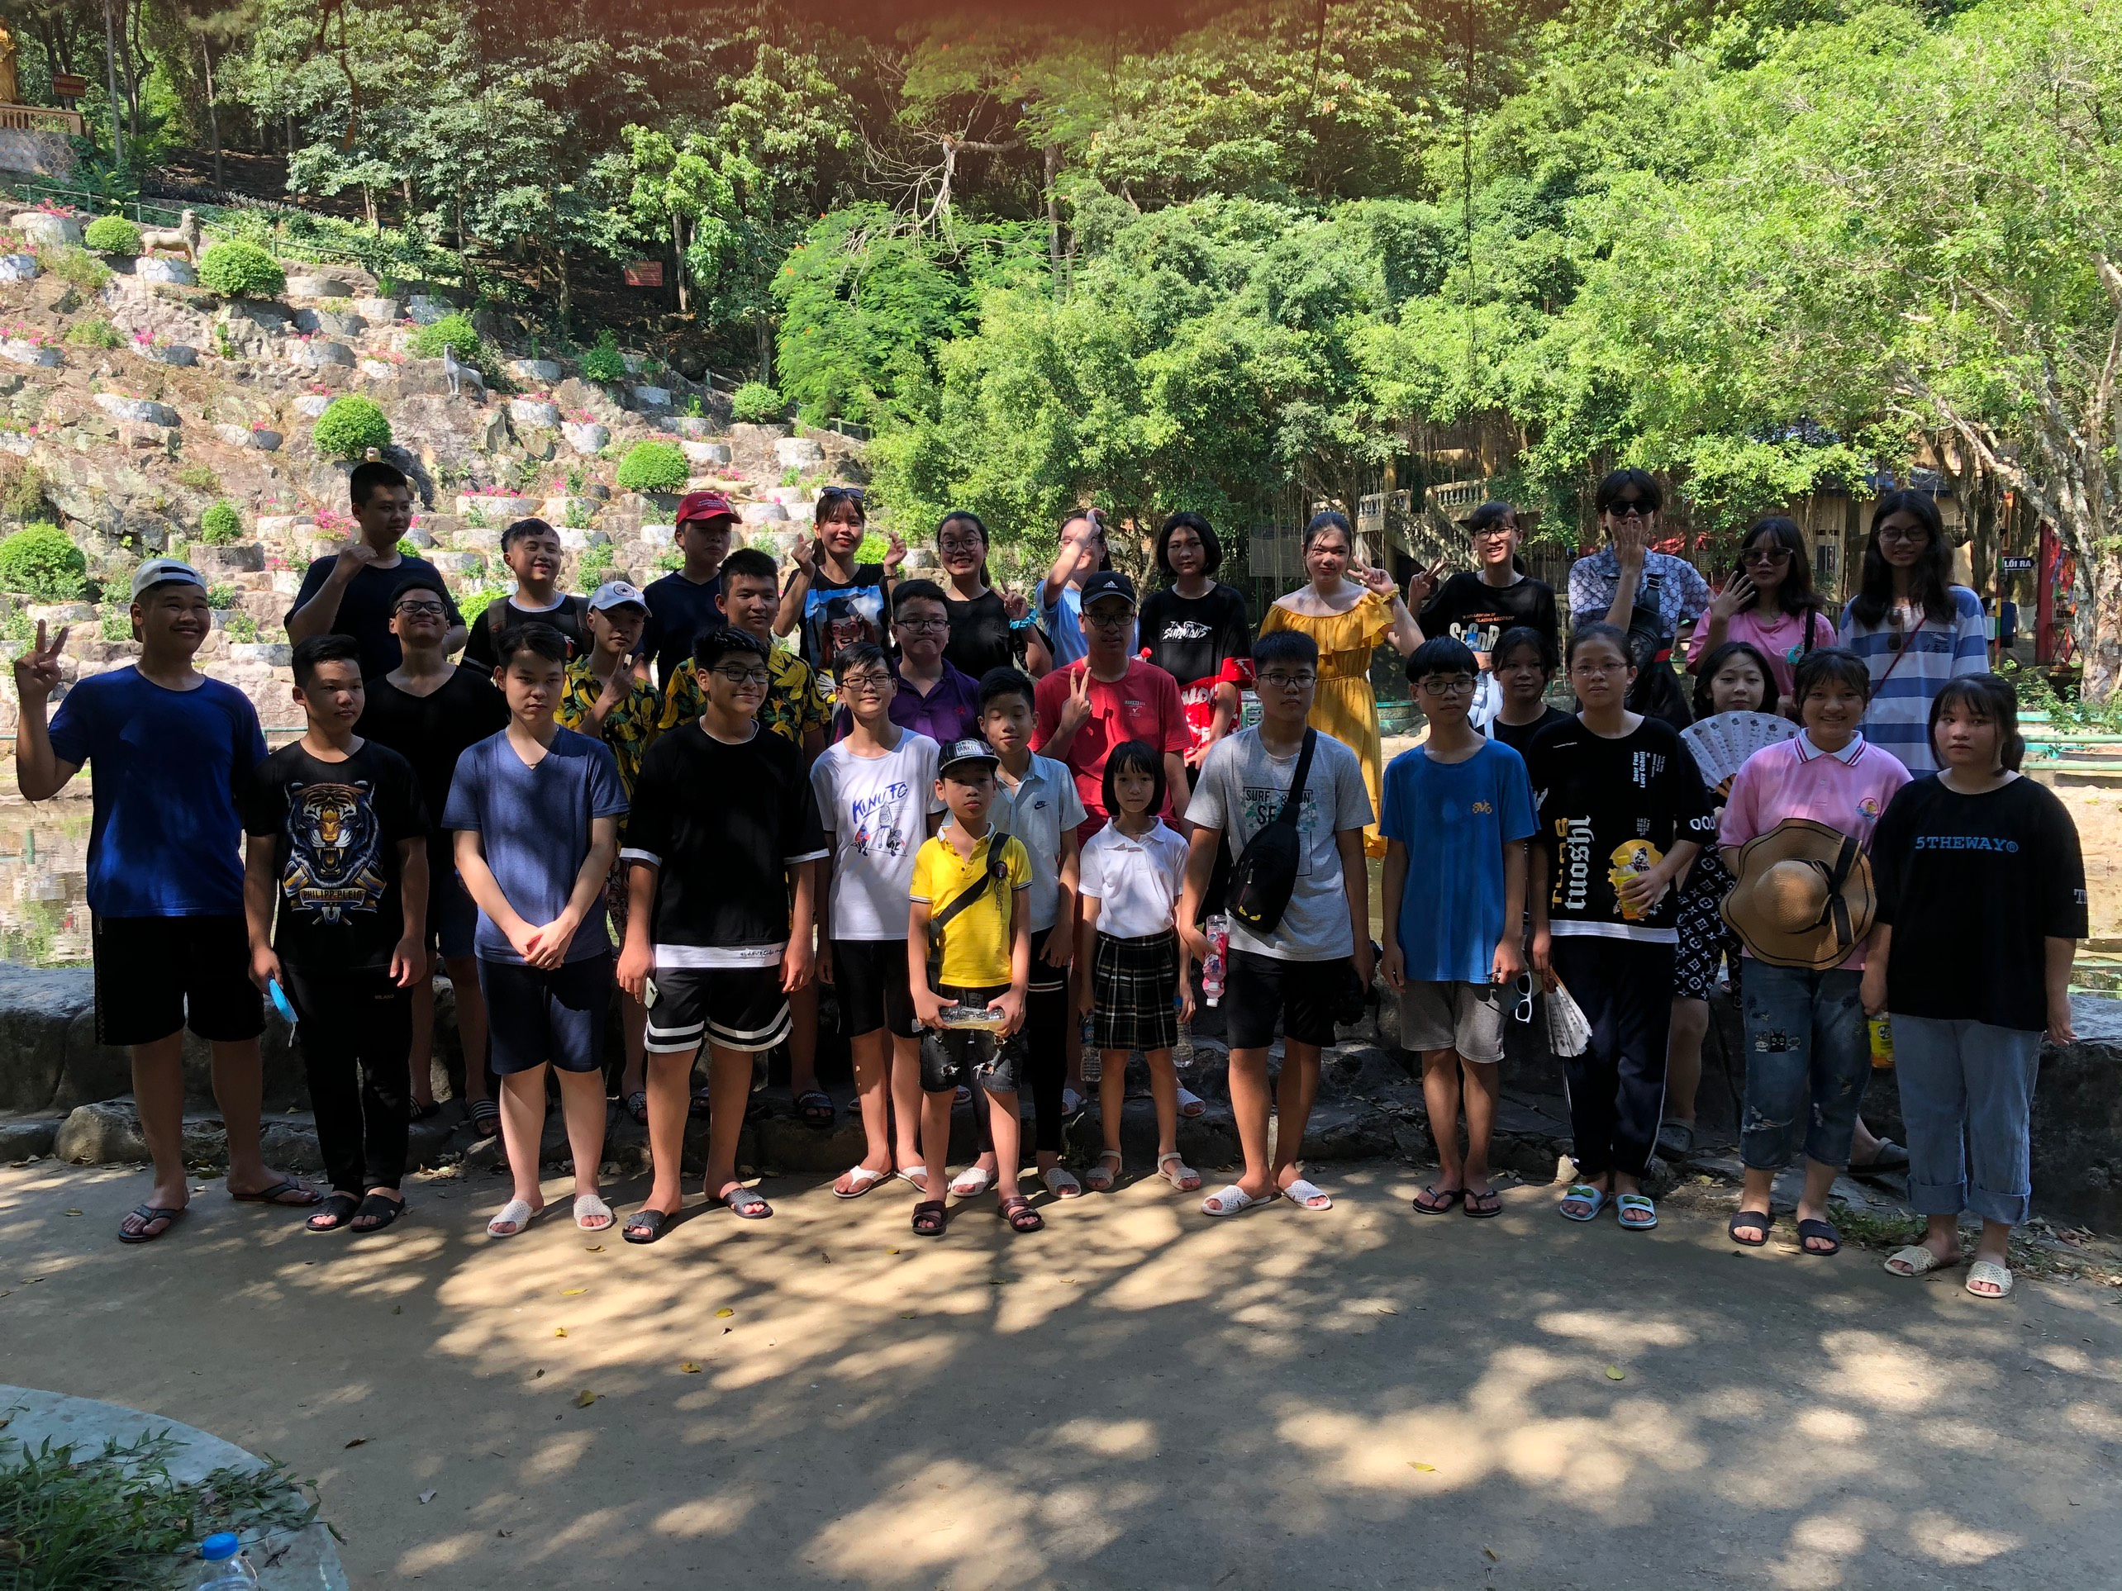
Ngoài khung cảnh thiên nhiên thơ mộng trong lành, các em cũng được chơi rất nhiều trò chơi mang đến nhiều cung bậc cảm xúc như: thư thái bình yên khi đạp vịt trên hồ nước, thót tim với những trò chơi mạo hiểm như tàu siêu tốc, thảm bay, vũ trụ bay, tháp xoay khí nén, trò xe điện đụng … Tất cả những trò chơi cảm giác mạnh ở nơi đây đều mang đến cho các em những tiếng cười sảng khoái cùng nhiều ấn tượng và cảm xúc mới mẻ mà có lẽ không bao giờ các em có thể quên được.
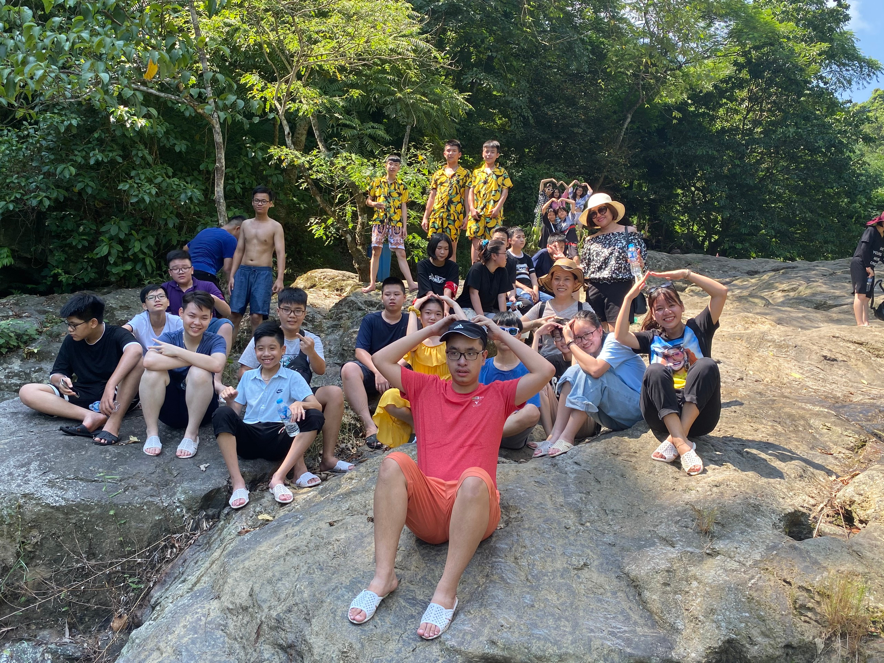
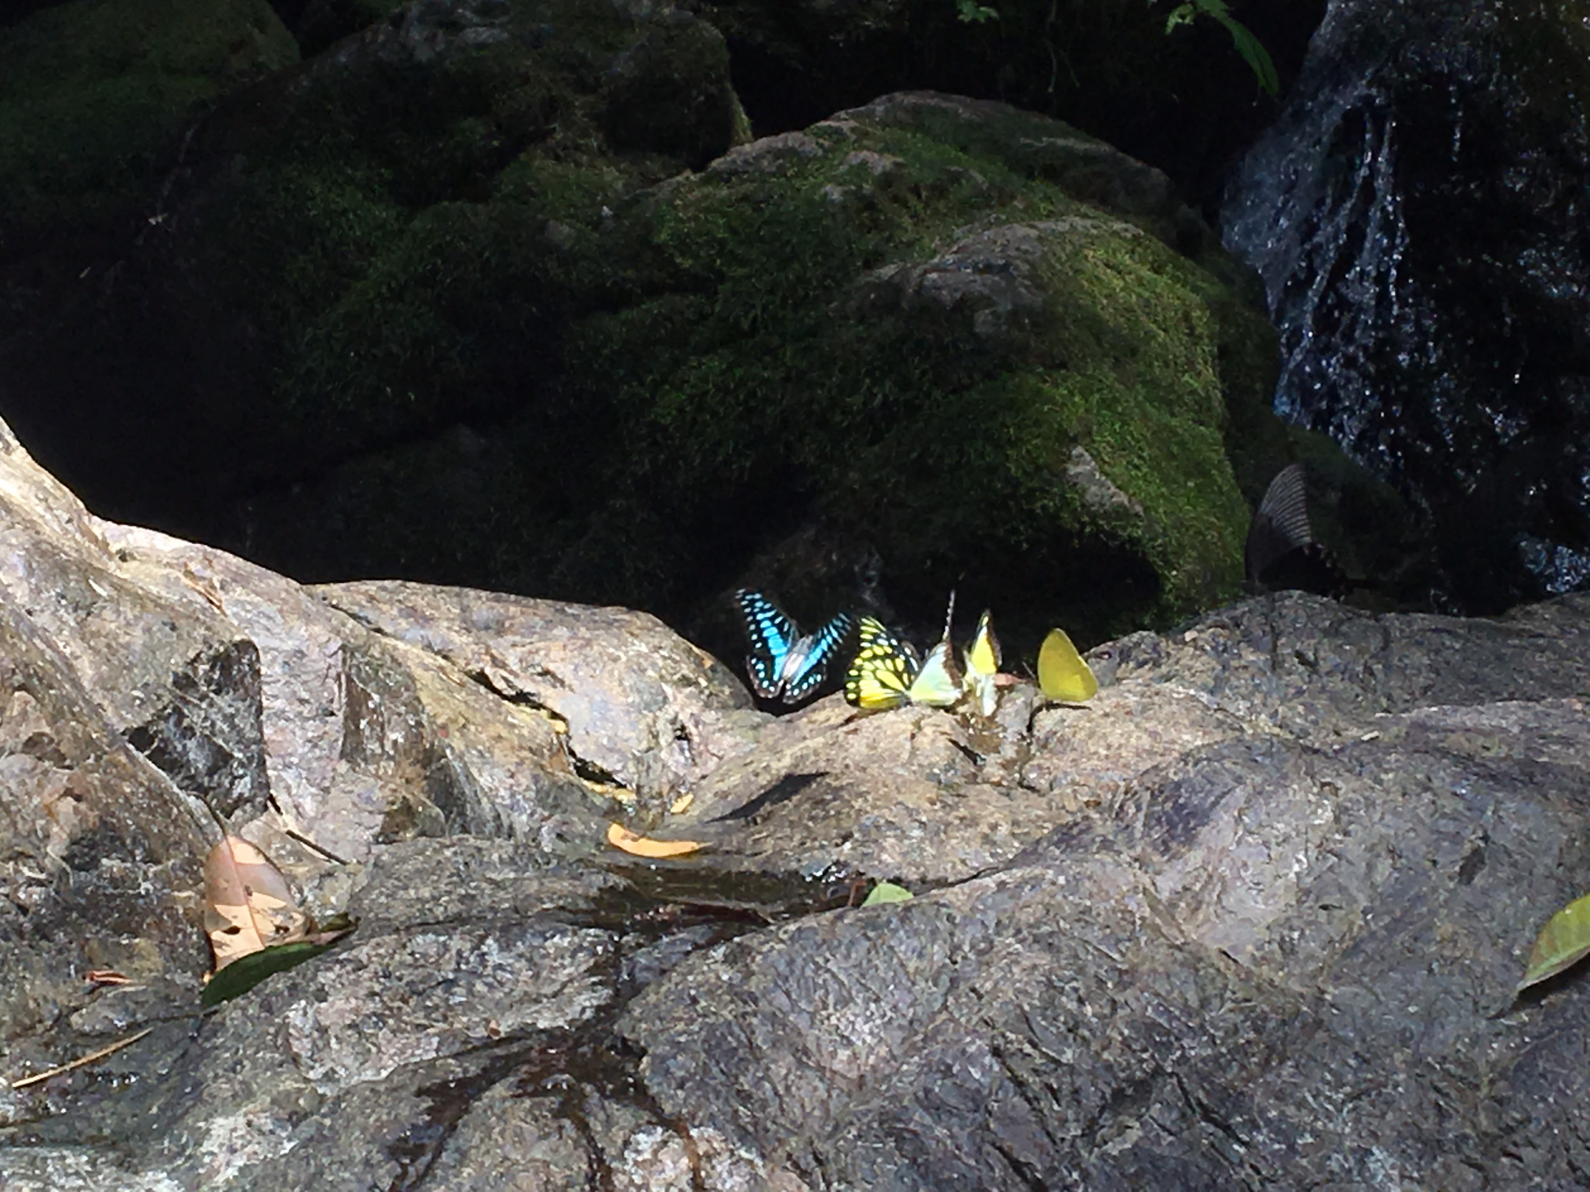
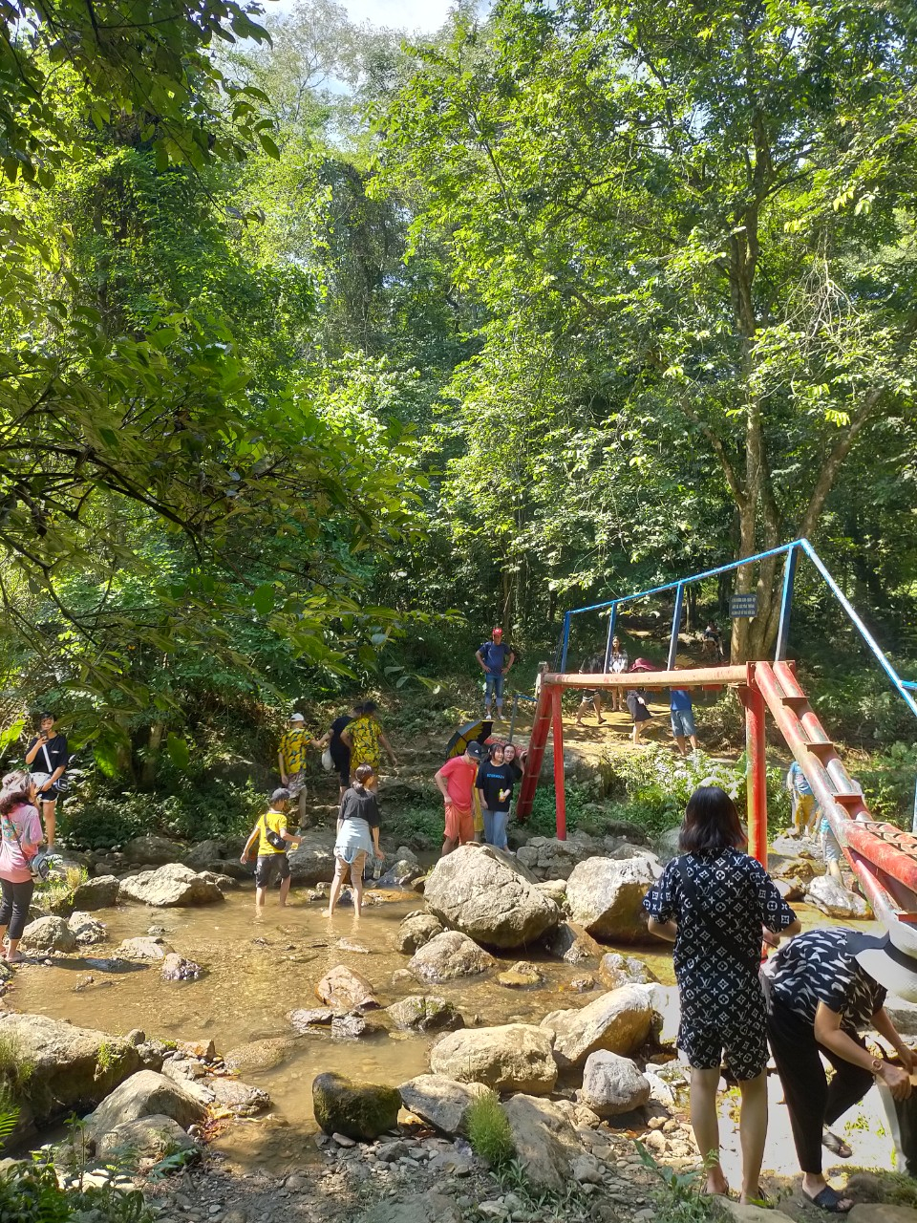
Chuyến tham quan dã ngoại này không chỉ là ngày hội vui chơi với các em học sinh mà còn là chuyến đi đem lại nhiều ý nghĩa, các em có cơ hội để thể hiện mình, hiểu bạn bè trong lớp, trong trường để tăng thêm tình đoàn kết, bổ sung cho mình kiến thức về thiên nhiên và đời sống xã hội và cách ứng xử với môi trường xung quanh.
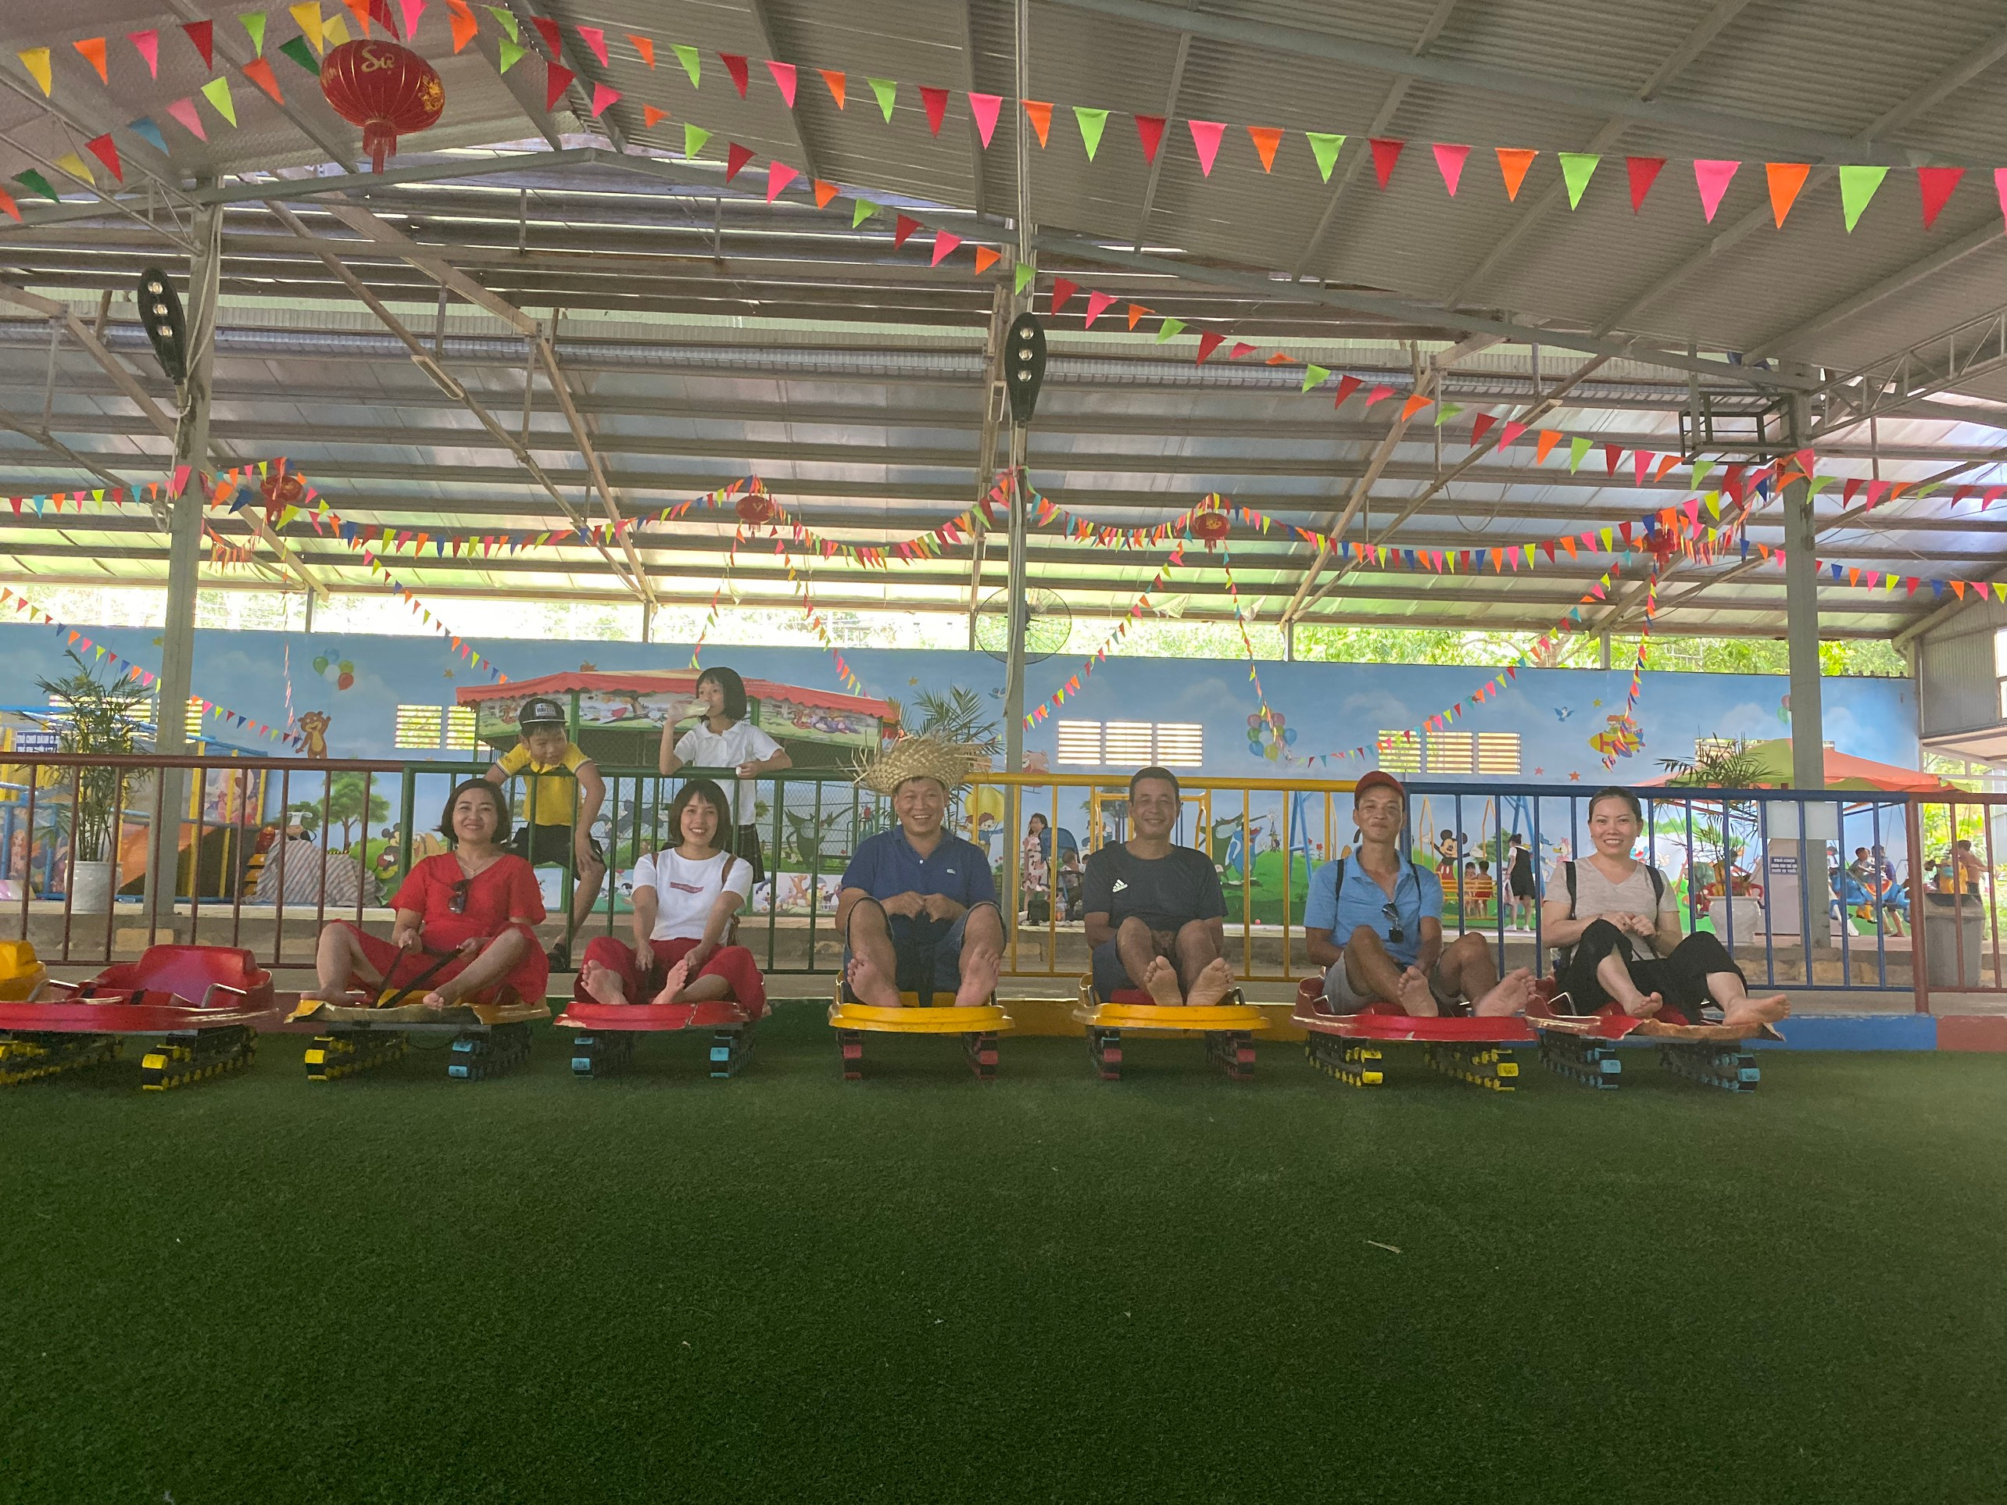
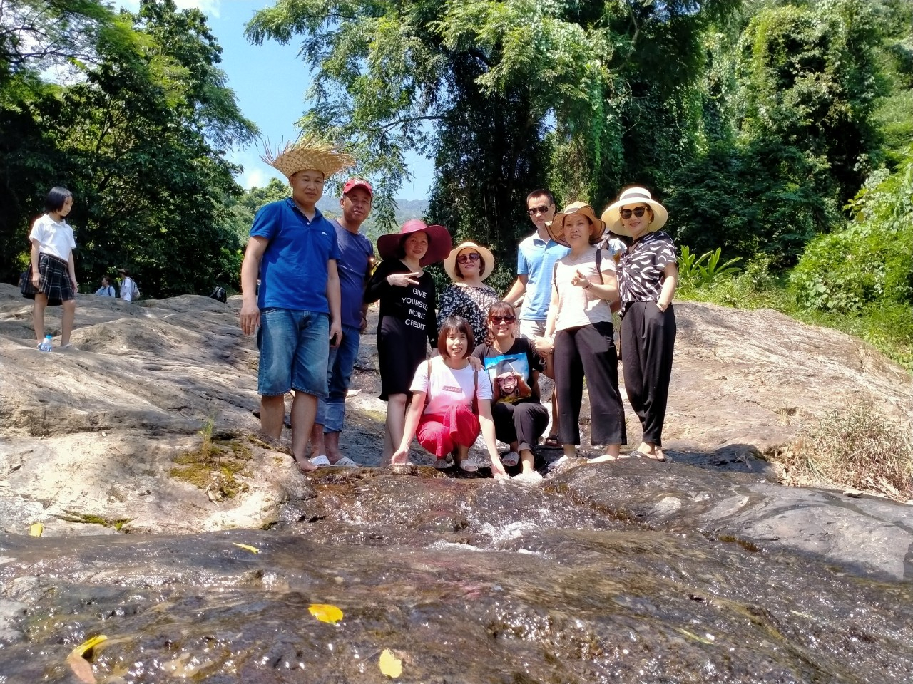
Cám ơn các bác trong Ban phụ huynh lớp 8A5
Chuyến đi sẽ mãi là một dấu ấn trải nghiệm đầy thú vị, là hành trình kỉ niệm không bao giờ quên trong tâm trí của học trò, các thầy cô giáo và các bậc phụ huynh trường THCS Cao Bá Quát. Chúc các con có kì nghỉ hè ngắn ngủi này thật vui và bổ ích và chuẩn bị thật tốt sức khỏe và kiến thức để năm tới các con bước vào kì thi lớp 9 với kết quả cao nhất!

